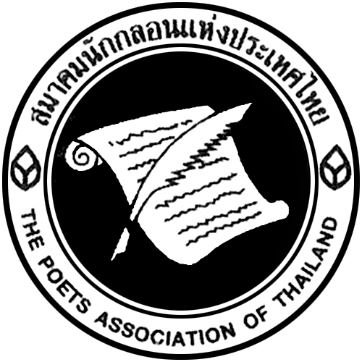

ประกาศสมาคมนักกลอนแห่งประเทศไทย
เรื่อง ผลการประกวดร้อยกรองออนไลน์ ครั้งที่ ๓ ประจำปี ๒๕๕๒
รอบชิงชนะเลิศ

ตามที่สมาคมนักกลอนแห่งประเทศไทย ได้รับการสนับสนุนงบประมาณจาก สำนักงานศิลปวัฒนธรรมร่วมสมัย กระทรวงวัฒนธรรม บริษัท ซี.พี ออล์ จำกัด (มหาชน) และ บริษัท โตโยต้า มอเตอร์ ประเทศไทย จำกัด จัดโครงการประกวดร้อยกรองออนไลน์ ครั้งที่ ๓ ประจำปี ๒๕๕๒ เพื่อส่งเสริมการเขียนงานร้อยกรองสู่สาธารณชนอย่างต่อเนื่องและครอบคลุมทั่วทุกกลุ่มเป้าหมาย โดยเชิญคณะกรรมการผู้ทรงคุณวุฒิทางด้านกวีนิพนธ์เป็นคณะกรรมการตัดสิน บัดนี้การตัดสินการประกวดร้อยกรองออนไลน์ ครั้งที่ ๓ ประจำปี ๒๕๕๒ รอบชิงชนะเลิศ แล้วเสร็จเรียบร้อย ปรากฏผล ดังนี้

ประเภทกาพย์ยานี ๑๑ ระดับมัธยมศึกษาตอนต้น
รางวัลชนะเลิศ ไม่มีสำนวนใดได้รับรางวัล
รางวัลรองชนะเลิศอันดับ ๑ ไม่มีสำนวนใดได้รับรางวัล
รางวัลรองชนะเลิศอันดับ ๒ ไม่มีสำนวนใดได้รับรางวัล
รางวัลชมเชย เงินรางวัล ๕๐๐ บาท พร้อมเกียรติบัตร และหนังสือที่ระลึก
เด็กหญิงกัญกาญจน์ พิทักษ์วงศ์ ผลงาน "บทกวีกับสังคม"
เด็กหญิงนันทนา สาลี ผลงาน "จิตสำนึก"

ประเภทกลอนสุภาพ ระดับมัธยมศึกษาตอนปลาย
รางวัลชนะเลิศ ไม่มีสำนวนใดได้รับรางวัล
รางวัลรองชนะเลิศอันดับ ๑ ไม่มีสำนวนใดได้รับรางวัล
รางวัลรองชนะเลิศอันดับ ๒ เงินรางวัล ๒,๐๐๐ บาท พร้อมเกียรติบัตรและหนังสือที่ระลึก
นายพีระ ส่งคุณธรรม ผลงาน "ลุ่มหลงแล้วลืมเลือน"
รางวัลชมเชย เงินรางวัล ๕๐๐ บาท พร้อมเกียรติบัตร และหนังสือที่ระลึก
นางสาวแกมกาญจน์ พิทักษ์วงศ์ ผลงาน "ฤดูกาล"
นายพีระ ส่งคุณธรรม ผลงาน "เพลงสันติภาพ"

ประเภทโคลงสี่สุภาพ ระดับอุดมศึกษาและประชาชนทั่วไป
รางวัลชนะเลิศ เงินรางวัล ๕,๐๐๐ บาท พร้อมเกียรติบัตรและหนังสือที่ระลึก
เถือกเถกิง ผลงาน "จันทร์ดับดวงแดงใสส่องฟ้า"
รางวัลรองชนะเลิศอันดับ ๑ เงินรางวัล ๓,๐๐๐ บาท พร้อมเกียรติบัตรและหนังสือที่ระลึก
เชษฐภัทรวิสัยจร ผลงาน"กลิ่นฮักบ่เคยแคล้ว"
รางวัลรองชนะเลิศอันดับ ๒ เงินรางวัล ๒,๐๐๐ บาท พร้อมเกียรติบัตร และหนังสือที่ระลึก
ปัญจาลนคร ผลงาน"จินตนาการแห่งสัมปรายภพ"

คณะกรรมการตัดสินรอบชิงชนะเลิศ
๑. เนาวรัตน์ พงษ์ไพบูลย์ ประธานกรรมการตัดสิน
๒. ทองแถม นาถจำนง กรรมการ
๓. คมทวน คันธนู กรรมการ
๔. โชคชัย บัณฑิต’ กรรมการ
๕. นิภา บางยี่ขัน กรรมการ
๖. สุธีร์ พุ่มกุมาร กรรมการ
๗. ยุทธ โตอดิเทพย์ กรรมการและเลขานุการ

ประกาศ ณ วันเสาร์ที่ ๕ ธันวาคม ๒๕๕๒
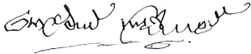
นายเนาวรัตน์ พงษ์ไพบูลย์
ประธานที่ปรึกษาสมาคมนักกลอนแห่งประเทศไทย
ประธานคณะกรรมการตัดสินรอบชิงชนะเลิศ

